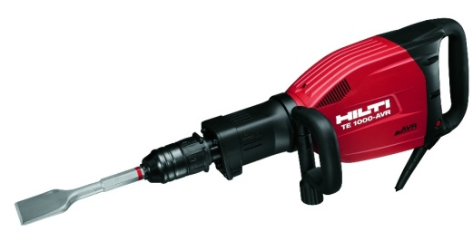



# Sloophamer 11 kg 230V Hilti

|  |  |
| --- | --- |
| **enkelvoudige slagenergie** | 26 J |
| **Volle hamerfrequentie** | 1950 slagen / minuut |
| **Max. beitelprestatie** | 7800 cm3/min |
| **Actieve Vibratie Reductie** | Ja |
| **Stofverwijderingsmodule** | TE DRS-B (optioneel) |
| **Triaxiale vibratie voor beitelen in beton** | 5.0 m/s²1 |
| **Gewicht volgens EPTA-procedure 01/2003** | 12.5 kg |
| **Afmetingen (l x b x h)** | 710 x 141 x 305 mm |
| **Werkrichting** | Vloer & wanden breken |
| **Service indicator** | Ja |